医学教育网初级药士：《答疑周刊》2018年第41期

问题索引：
1.【问题】血脂异常和高脂蛋白血症这部分内容比较混乱，有没有好的学习方法？
2.【问题】关于血脂异常治疗药物的选择，如下题，如何作答？
3.【问题】关于高脂蛋白血症的分型，如下题，如何作答？

具体解答：
1.【问题】血脂异常和高脂蛋白血症这部分内容比较混乱，有没有好的学习方法？
【解答】血脂异常和高脂蛋白血症这部分要求大家掌握的主要是两点，一是高脂蛋白血症的分型，二是血脂异常治疗药物的选择。[医学教育网原创]分型其实不算重点，因为与药师的实际工作联系不大，但这个知识点难度不大，通过表格有个直观印象就可以。[医学教育网原创]重点还是血脂异常治疗药物的选择，这个知识点首先大家要知道常用的调血脂药物有哪些，也就是药物的分类及代表药物，其次就是掌握不同类型血脂异常首选的药物是什么。[医学教育网原创]这些通过图表的形式总结出来然后进行对比记忆即可。比如对于首选药物的选择可以总结成下图形式：
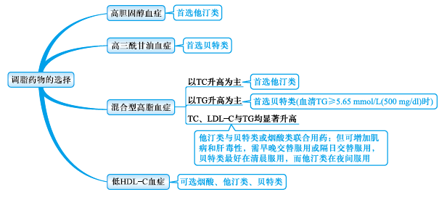
2.【问题】关于血脂异常治疗药物的选择，如下题，如何作答？
下列调血脂药物中对TG无降低作用，甚至稍有升高的药物是
A.胆固醇吸收抑制剂
B.胆酸螯合剂
C.烟酸类
D.他汀类
E.贝特类
【解答】胆酸螯合剂可使TC降低15％～20％，LDL-C降低15％～30％；HDL-C升高3％～5％；对TG无降低作用甚至会稍有升高。[医学教育网原创]所以本题选B。
3.【问题】关于高脂蛋白血症的分型，如下题，如何作答？
低高密度脂蛋白血症相当于WHO分型的哪种
A.I型
B.Ⅱb型
C.Ⅲ型
D.Ⅳ型
E.Ⅴ型
【解答】低高密度脂蛋白血症相当于WHO分型Ⅴ型。[医学教育网原创]所以正确答案为E。关于分型可以参考以下表格：
